PANDUAN MANUAL KOMUNITAS

Untuk memulai pengoperasian Web KOMUNITAS, langkah – langkah yang perlu dilakukan adalah melakukan konfigurasi halaman administrator. Halaman administrator bisa di akses di http://namadomainAnda/admin/ , dan masukkan user id dan password yang telah dikirim di mail aktivasi.

- Welcome Messages
Menu ini digunakan untuk mengupdate welcome message yang muncul di halaman utama
ketika mengakses web Anda.

- Klik Menu 'Welcome Message'
- Edit dan isi sesuai dengan Fungsi Aplikasi ini.
- Tekan sombol [SAVE]

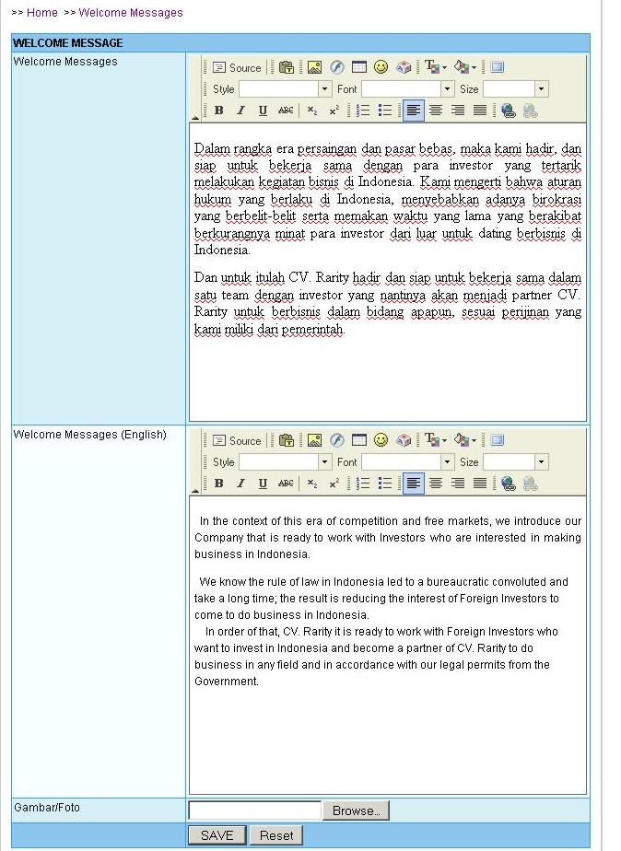

- Profil Perusahaan

Menu ini digunakan untuk mengupdate content mengenai Profil perusahaan dari web
Anda.

- Klik Menu 'Profil Perusahaan'
- Klik SubMenu 'Legalitas', 'Visi dan Misi', 'Manajemen', 'Layanan Kami', atau 'Klien&Partner'.
- Edit dan isi sesuai dengan Fungsi Aplikasi ini.
- Tekan sombol [SAVE].

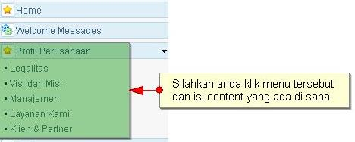
- Berita

Menu ini digunakan untuk memanage berita yang akan ditampilkan di web.

- Klik Menu 'Berita' -> 'Tambah Berita'.
- Isi sesuai dengan Fungsi Aplikasi ini, setelah itu tekan sombol [ADD].

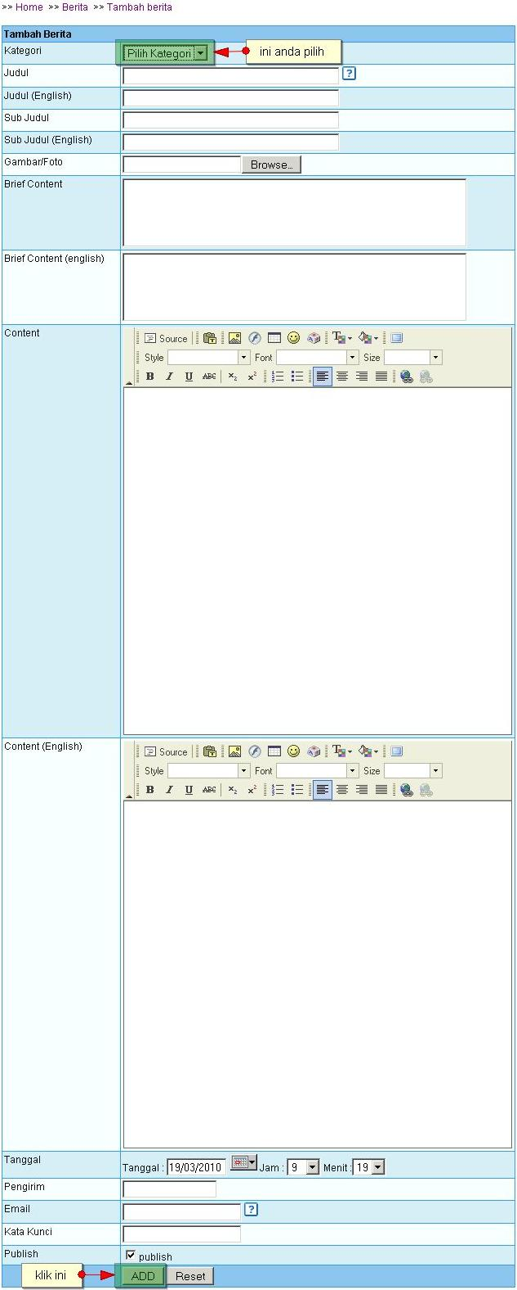
- Klik Menu 'Berita' -> 'Daftar Berita' list data berita dan ini bisa anda edit.

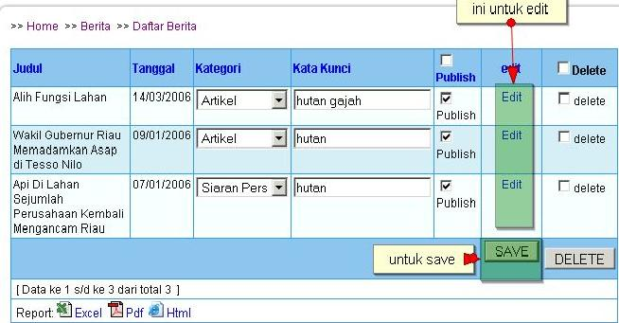

- Klik Menu 'Berita' -> 'Search' untuk mencari berita berdasarkan keyword yang ada.

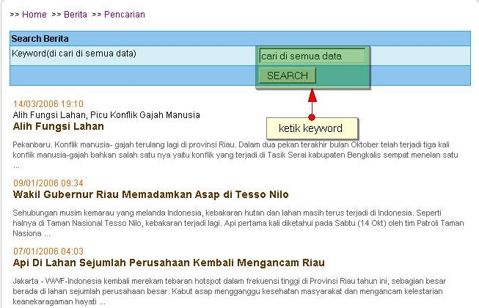

- Klik Menu 'Berita' -> 'Setting Kategori Berita' -> 'Advanced Setting'.
- Edit sesuai dengan Fungsi Aplikasi ini, setelah itu tekan sombol [SAVE].

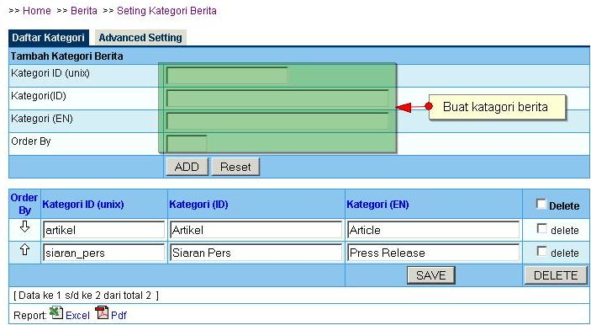
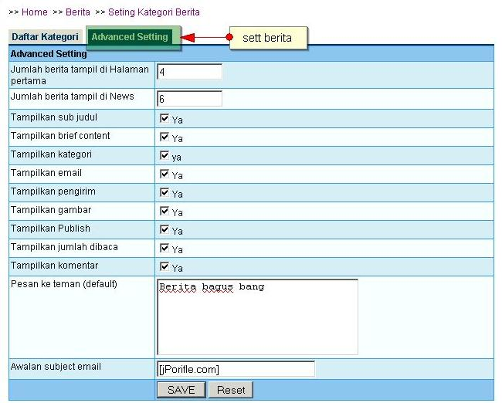

- Klik Menu 'Berita' -> 'Daftar Semua Komentar'.
- Check out di menu Delete lalu tekan [DELETE] untuk mendelete komentar yang perlu didelete di web.

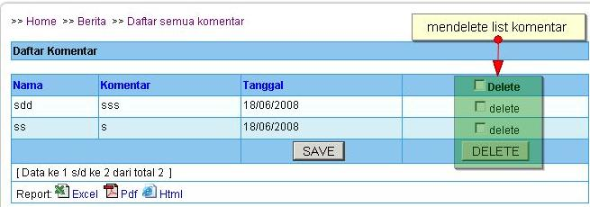

- Gallery

Menu ini digunakan untuk memanage gallery yang akan ditampilkan di web.

- Daftar Gallery - > untuk list daftar image gallery

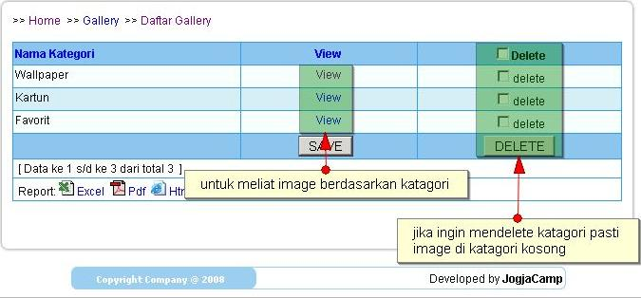

- Tambah Gallery - > untuk create katagori gallery yang kemudian anda upload imagenya.

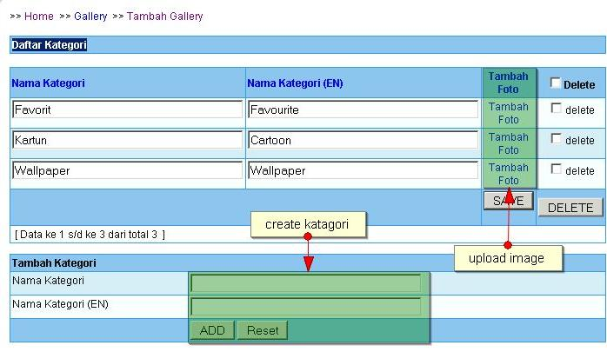
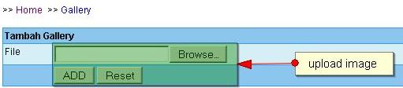

- Kontak

Menu ini digunakan untuk memanage contact us yang akan ditampilkan di web.

- Klik Menu 'Kontak' -> 'Seting Kontak'.
- Edit dan isi sesuai dengan Fungsi Aplikasi ini, setelah itu tekan sombol [SAVE].
- Check out di menu Delete lalu tekan [DELETE] untuk mendelete list program yang perlu didelete di web.

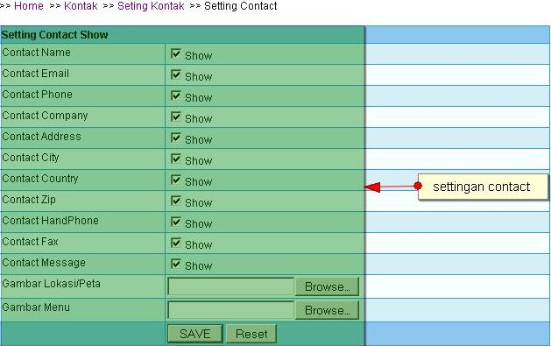

- Klik Menu 'Kontak' -> 'Daftar Kontak'.
- Klik Reply untuk mengirim Pesan Balasan dari yang mengirimkan pesan ke web, jika sudah tekan sombol [REPLY].
- Check out di menu Delete lalu tekan [DELETE] untuk mendelete list pesan dari pengunjung di web.

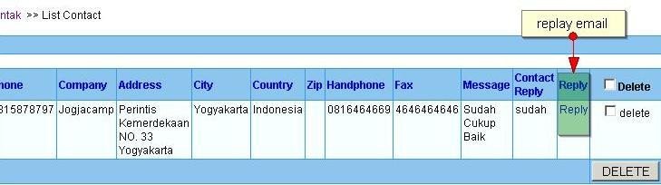
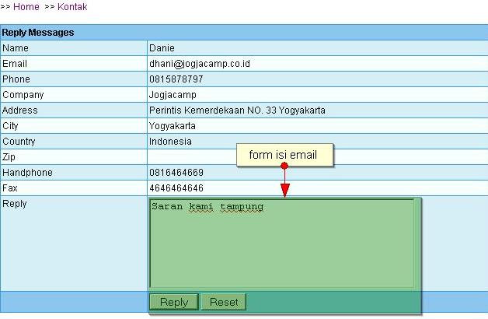

- Klik Menu 'Kontak' -> 'Edit Alamat'
- Isi dan edit sesuai dengan Fungsi Aplikasi ini, setelah itu tekan tombol [SAVE].

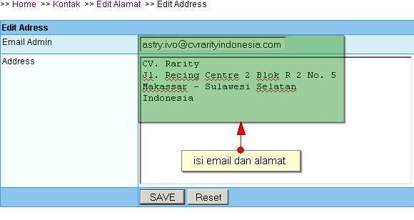
- Set Email

Untuk settingan email menu kontak

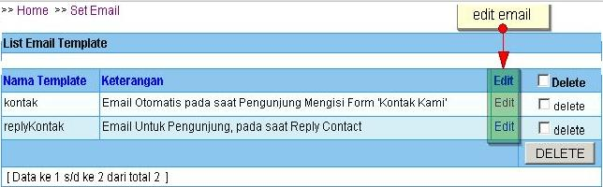
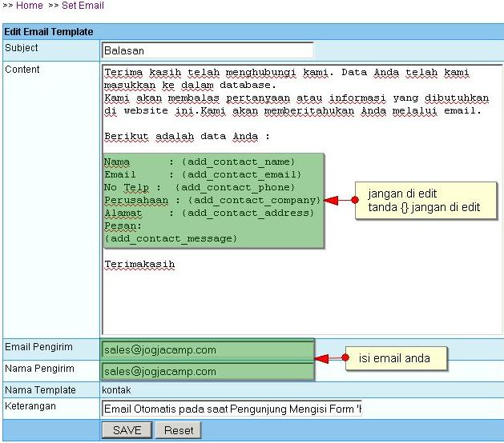

- Link

Anda bisa pasang link yang bisa di pasang di website anda

- Tambah Link - > Untuk create link

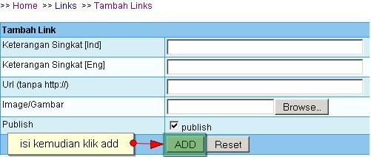

- Daftar Link - > Untuk list yang sudah di create

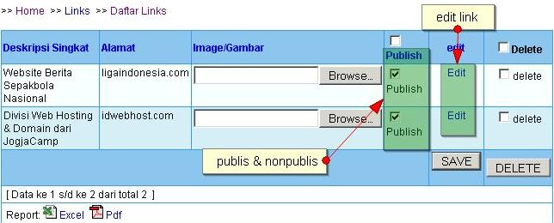

- Agenda

Menu ini digunakan untuk memanage agenda yang dipublish di web.

- Klik Menu 'Agenda' -> 'Agenda'
- Isi Title dan Date dari event yang akan dilangsungkan, setelah itu tekan tombol [ADD].

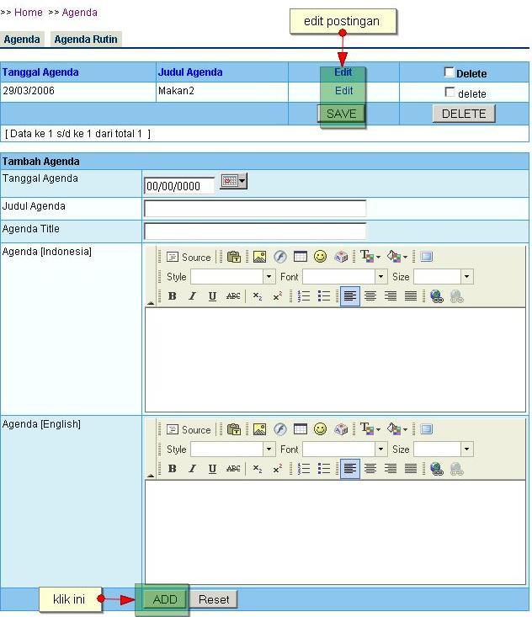

- Klik Menu 'Agenda' -> 'Agenda Rutin'
- Edit dan isi sesuai dengan Fungsi Aplikasi ini, setelah itu tekan sombol [SAVE].
- Check out di menu Delete lalu tekan [DELETE] untuk mendelete agenda yang perlu didelete di web.
- Isi dan tambahkan sesuai dengan aplikasi di Tambah Agenda Rutin dari event yang akan dilangsungkan, setelah itu tekan tombol [ADD].

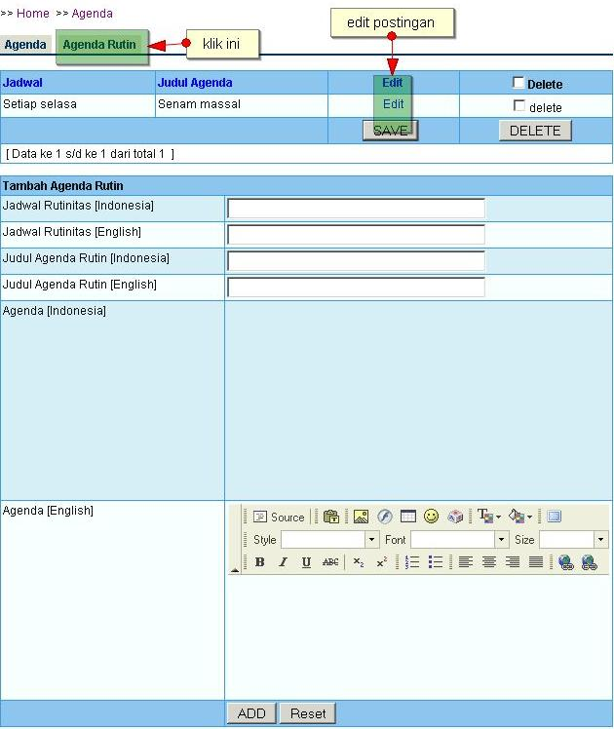

- Polling

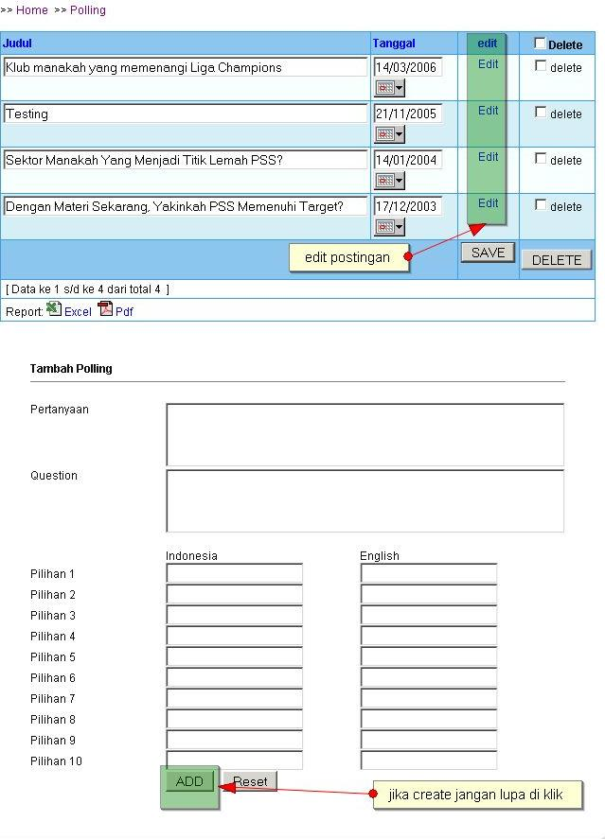

- Costumer Support

Menu ini digunakan untuk memanage customer support yang akan ditampilkan di web.

- Klik Menu 'Customer Support'
- Edit dan isi sesuai dengan Fungsi Aplikasi ini di Sales List, setelah itu tekan sombol [SAVE].
- Check out di menu Delete lalu tekan [DELETE] untuk mendelete list sales yang perlu didelete di web.
- Add dan isi sesuai dengan Fungsi Aplikasi di Tambah Email Template untuk menambah list sales yang nanti ditampilkan di web.
- Check out tanda active lalu tekan [ADD].

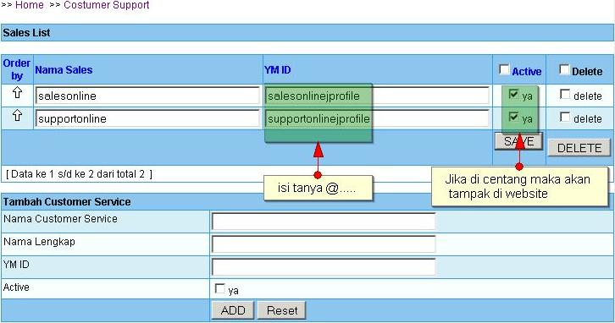
- Banner Management
Menu ini digunakan untuk memanage menu Banner yang nantinya ditampilkan di web.

- Klik Menu 'Banner Manager'.
- Pilih posisi untuk menampilkan banner di web.
- Klik List banner untuk melihat dan mengedit list banner yang tampil di web.
- Tekan sombol [SAVE].
- Klik Add banner untuk menambah banner yang tampil di web.
- Tekan tombol [ADD].

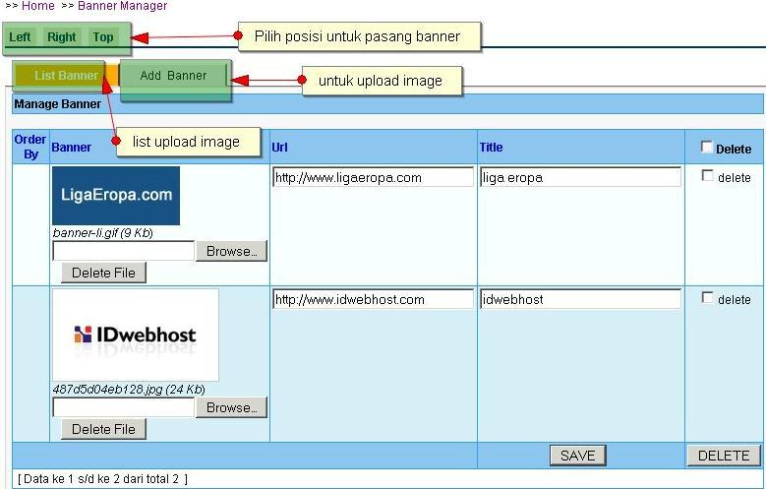
- Page Generator

Modul Tambah Halaman berfungsi untuk menambah, mengedit, menghapus, maupun mengkategorikan Menu. Di modul ini di sediakan text editor. Kita akan dengan mudah membuat layout, table, insert images, format font dan lain – lain sama seperti kita menggunakan MSWord tanpa harus mengerti pemrograman.

Menambah Menu

Di dalam modul Tambah Halaman, kita dapat menambah link yang kita kehendaki. Menambah link hanya bisa dilakukan oleh admin dengan mempertimbangkan jenis content yang akan kita tampilkan ke web kita. Pertama masuk ke admin page. Klik link “Tambah Halaman”. Isi Judul dengan judul artikel/Berita. Ketik artikel/Berita ke input box “Isi Content”. Jika hanya menambah menu dimana nantinya ada sub menu di dalamnya, kosongkan dulu bagian “Isi Content”. Menu ID di kosongkan saja.

Pada bagian “Nama Menu”, isi dengan nama menu yang akan ditampilkan. Beri tanda centang pada bagian “Tampilkan Menu”. Klik tombol [Add].

Menu baru akan tertampil di Daftar Content seperti contoh di bawah ini. Anda dapat menghapus Menu yang tidak diperlukan lagi dengan cara : beri tanda centang pada menu yang akan di hapus, kemudian klik tombol [DELETE]. Jika anda ragu apakah anda betul – betul ingin menghilangkan menu tersebut, sebaiknya hilangkan tanda centang pada menu yang akan di hapus, kemudian klik tombol [SAVE]. Ini tentu lebih aman, karena suatu saat jika kita ingin menggunakan lagi menu tersebut, kita tinggal mengaktifkan saja, tanpa harus membuat untuk ke dua kali.

Edit Menu

Untuk meng edit menu dan content, pada Daftar Content klik link “Edit” pada menu yang akan di manipulasi. Cara selanjutnya sama dengan menambah menu yang sudah diterangkan di atas.

Tambah Menu

Menu yang telah anda buat sebelumnya bisa di tambah sub menu. Pada Daftar Content, klik link “Add Sub Content”. Selanjutnya isi menu dan content sama persis seperti pada saat anda menambah menu utama.

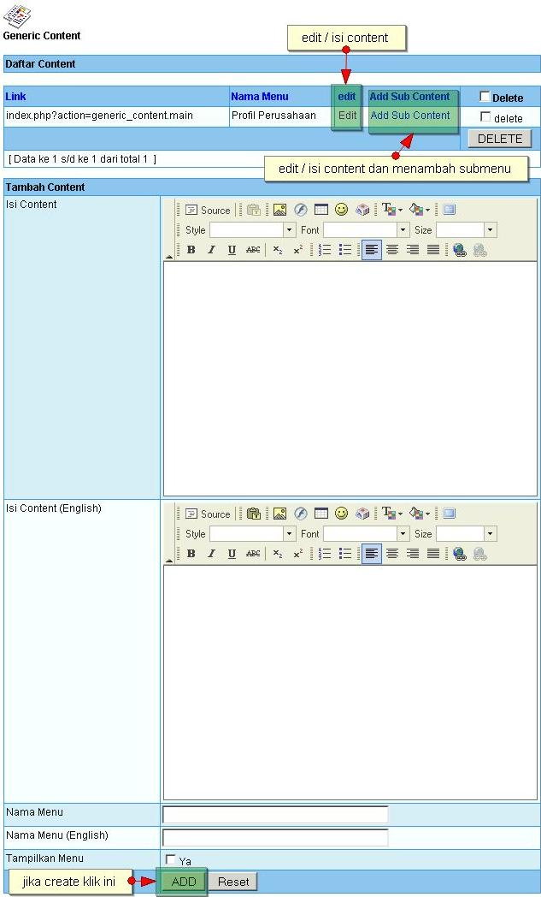

- Change Password
Menu ini digunakan untuk mengubah password administrator web.

- Klik Menu 'Change Password”
- Edit isi sesuai dengan password yang baru sesuai dengan Fungsi Aplikasi ini.
- Tekan sombol [SAVE].

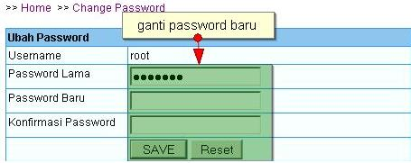
- Web Setting

- Menu Manager - > Untuk pengaturan posisi menu di website dan di halaman administrator

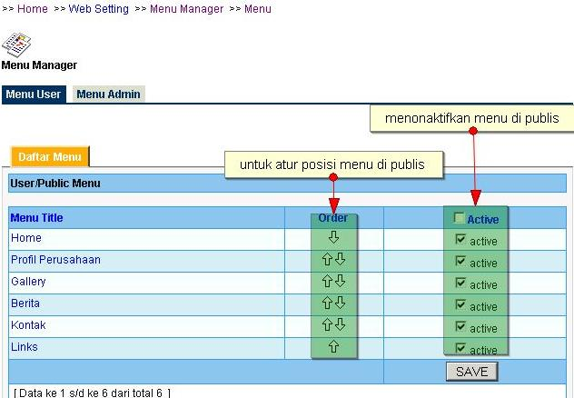

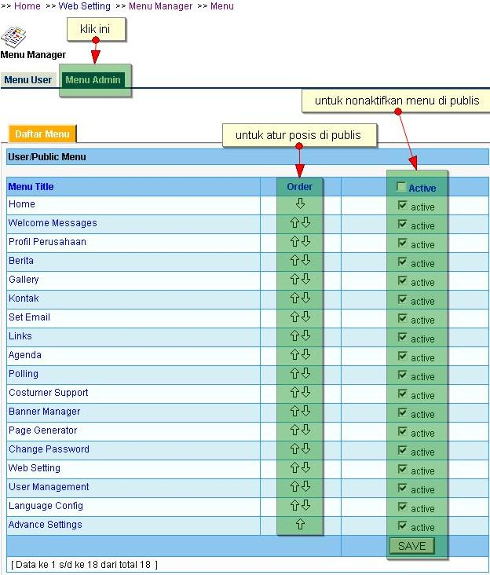
- Site Config → untuk pengantian logo website dan untuk pengisian Keyword Meta Search

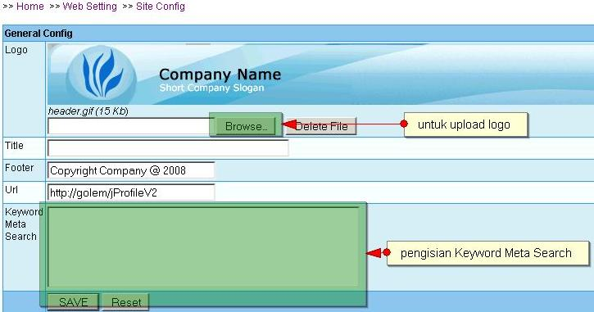

- Theme Manager - > untuk pengantan theme yang sudah di sediakan, hanya centang theme kemudian klik save

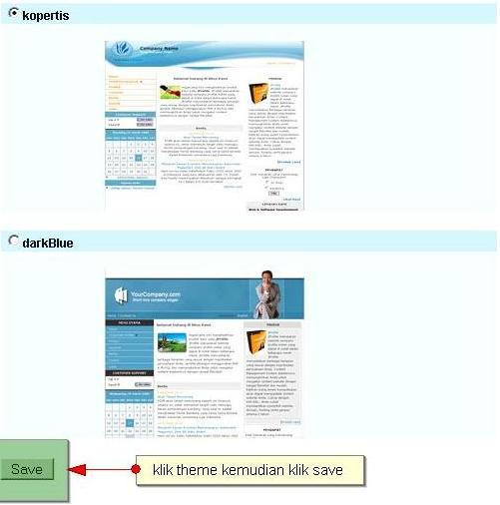

- Block Manager - > untuk aktif dan menonaktifkan block di website

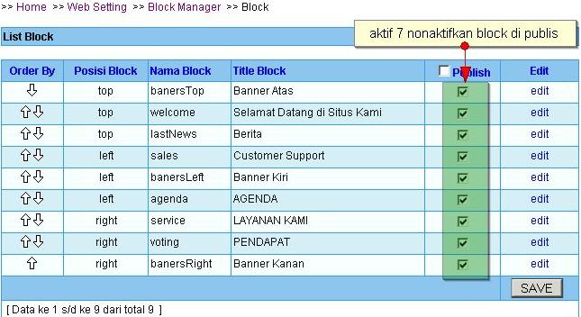

- User Management
Anda dapat menyetting login ke halaman admin yang sudah anda buat.

Manage User

Menu ini untuk create login baru yang sebelumnya anda sudah membuat hak login menu di administrator melalui menu Manage Group

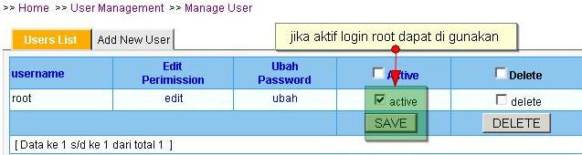
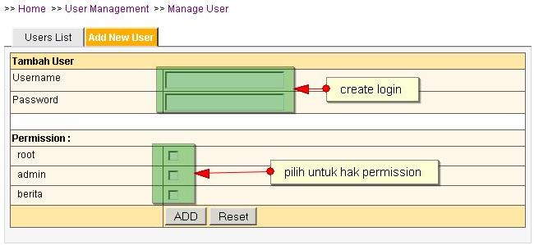
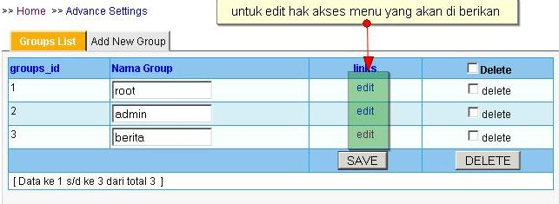
Manage Group

Untuk menu ini untuk membuat hak menu [permission] yang akan di berikan kepada karyawan atay siapa saja

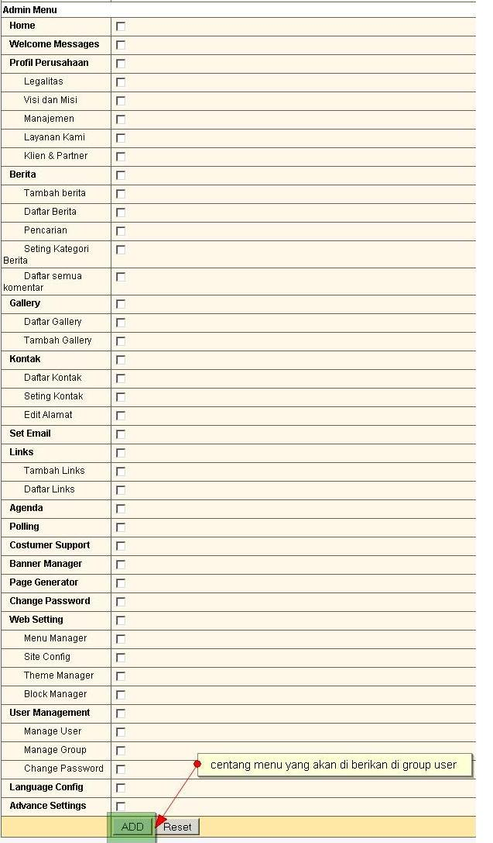
- Language Config

Menu ini untuk setting tulisan yang berbahasa indonesia dapat di ganti dengan tulisan berbahasa Inggris

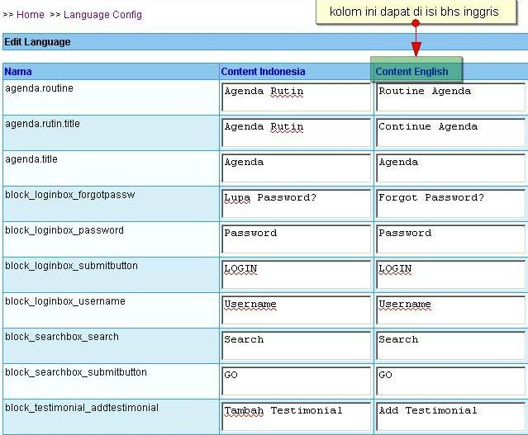

- Advance Settings

General Configuration

Menu ini benarnya hampir sama fungsinya dengan menu “Site Config”

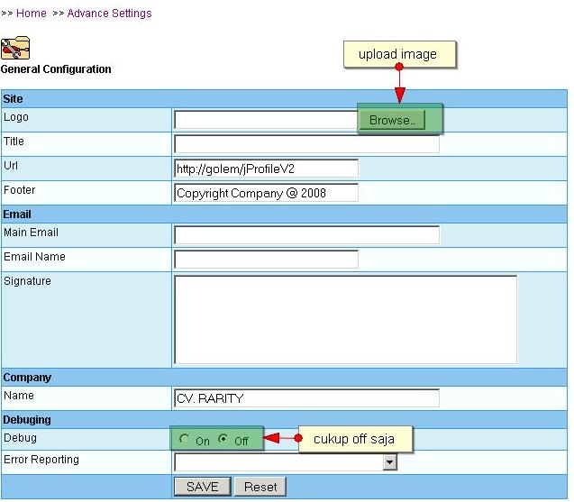

- Menu Manager

Menu user

Sub Modul ini di gunakan untuk menambah menu berdasarkan modul yang di instal. Menu manager ini hanya bisa digunakan untuk me nonaktifkan sebuah menu. Jika ingin menonaktifkan menu, caranya masuk ke admin page :

- Klik "Advance Settings".-> "Menu Manager".
- Pada “Daftar Menu”, hilangkan tanda centang pada menu yang akan di nonaktifkan.
- Tekan tombol [Save].

Hindari men delete menu. Cukup di nonaktifkan saja. Hal ini untuk memudahkan anda jika kelak akan menggunakan kembali menu tersebut. Modul ini tidak bisa digunakan untuk menambah menu. Untuk lebih mudahnya, kami sarankan untuk menambah menu dari modul “Tambah Halaman”.

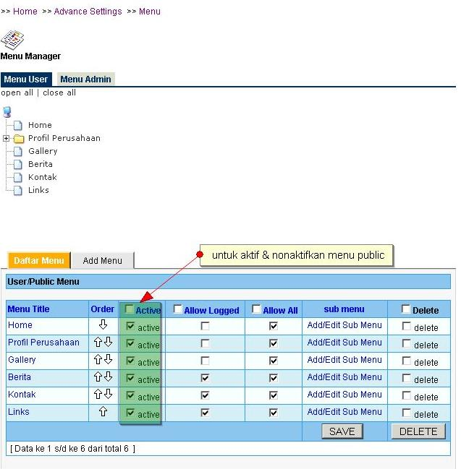

Menu Administrator

Untuk settingan menu di halaman administrator

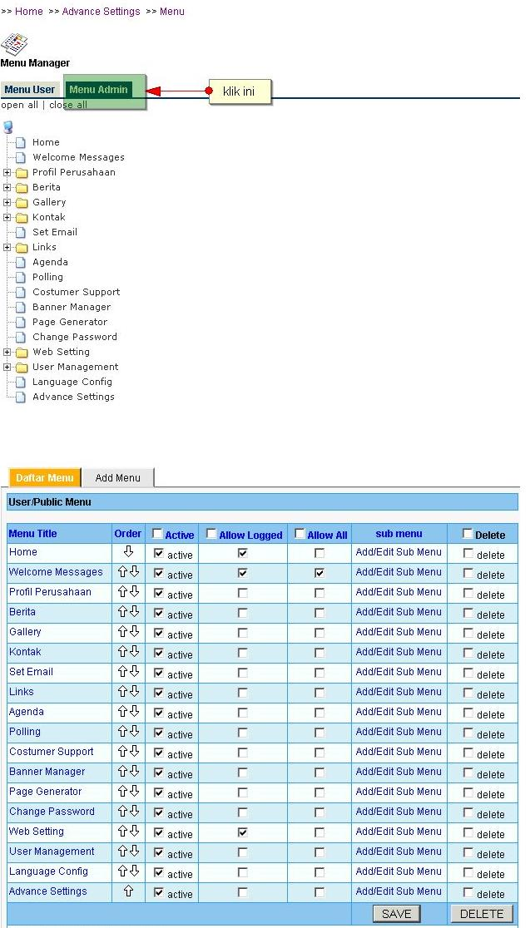

Authentivications Groups

Sub Modul ini di gunakan untuk memanage user group. Anda bisa mengatur hak akses user dari sini. Pertama, buat Group dengan mengklik tombol “Add New Group”. Isi “Group Name” dengan nama group baru yang ingin anda buat misalnya group “Editor”. Beri tanda centang pada modul yang boleh di akses oleh group editor tersebut. Modul yang tidak di centang berarti tidak boleh di akses oleh group tersebut.

- Block Manager

Untuk memanipulasi blok seperti Agenda/Polling. Untuk menonaktifkan sebuah modul, masuk ke admin Page :

- Klik "Advance Settings".
- Klik "Blok Manager."
- Tentukan blok sebelah mana yang akan dimanipulasi, misalnya Kana
- Pada “List Block”, klik "Edit" pada blok yang akan di edit publishingnya.
- Pada bagian "Publish", pilih "Tidak"
- Klik Save.
- Selesai.

Hindari men delete block. Cukup di unPublish saja. Hal ini untuk memudahkan anda jika kelak akan menggunakan kembali blok tersebut. Sedangkan untuk melakukan edit melalui menu ini harap hati-hati.

